Спортивный досуг с воспитателями

в старшей группе

«Воспитатели и я - спортивная семья»

Детский сад «Звездочка», 2021

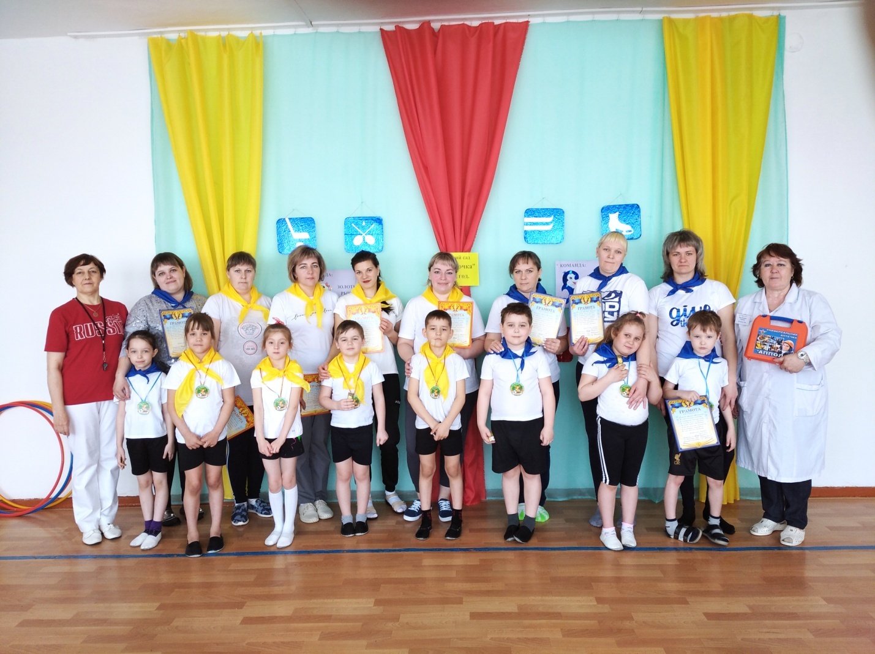

*Цель:*

* Привлечение воспитателей к развитию физических качеств детей через совместную деятельность;
* Закрепление двигательных умений дошкольников;
* Пропаганда здорового образа жизни, приобщение воспитателей и детей к физкультуре и спорту;
* Создание эмоционально положительного настроя в процессе совместной деятельности;
* Воспитание взаимовыручки, смелости, ловкости, силы.

*Оборудование:* 3 кубика (ориентиры); 2 средних мяча; 12 обручей; 6 пластмассовых кубиков; 2 каната; 2 листочков бумаги, карандаши; Музыкальный центр, фишки для жеребьевки, ориентиры 2, коробка с малыми мячами 2,грамоты для награждения и призы.

**Ход досуга.**

Ведущий: Внимание! Внимание! Свой репортаж мы ведем из спортивного зала детского сада! Сегодня здесь проходят соревнование необычное, от других отличное- «ВОСПИТАТЕЛИ И Я - спортивная семья», В которых принимают участие наши шустрые дети и уважаемые шустрые воспитатели. В соревнованиях участвуют _2__ команды.

Поприветствуем наших участников соревнований.

Команды друг за другом проходят по спортивному залу под веселую музыку, строятся во всю длину зала.

Мне хотелось бы представить жюри, которое будет оценивать спортивные возможности наших команд. (Ведущий называет по фамилиям членов жюри).

Очень радует то, что в соревнованиях примут участие наши воспитатели.

Здоровый образ жизни  
Мы в садике ведем!  
Становимся стройнее  
И краше с каждым днем!

Полны мы оптимизма  
Всем истину открыть:  
Здоровый образ жизни  
Нам помогает жить!

Проводится игра: «**Волшебные фишки». (жеребьевка)**

Ведущий подбрасывает фишки вверх, каждый из детей берет одну фишку и смотрит, какая цифра находится внутри фишки.

Дети с цифрой 1 становятся командой «Дельфинята».

Дети с цифрой 2 становятся командой «Золотая рыбка».

Команды, давайте поприветствуем друг друга.

- Команде «Дельфинята» Физкульт- привет!

- Команде «Золотые рыбки» Физкульт- привет!

Ведущий: Соревнуйтесь не робея,

                      Пусть победа нелегка,

                      Но надейтесь на удачу -

                      И она придет всегда!

 Для того чтобы приступить к выполнению заданий:

Вы друг другу улыбнитесь

 На разминку становитесь!

**1**.Ведущий. Чтоб начать соревноваться, не мешает всем размяться.

**1 ребенок:**

Мы выходим на площадку,  
Начинается зарядка  
Шаг - на месте, два - вперед,  
А потом наоборот.

**2 ребенок:**

Зарядка всем полезна!  
Зарядка всем нужна!  
От лени и болезни. спасает нас она.

**3 ребенок:**

Не надо боятся, что будут смеяться,  
Зарядку свою не бросай никогда  
Лишь тот, кто не плачет, добьется удачи  
Ничто не дается легко, без труда!

Звучит песня «Веселее танцевать…»

Ведущий. И первое задание для воспитателей. Провести зарядку со своей командой.

Команды под музыку выполняют зарядку по показу воспитателя.

***2 Эстафета «Сороконожка»***

*От линии старта по сигналу бежит первый участник до ориентира, обегает его, возвращается, берет за руку следующего игрока, оба бегут до ориентира, так же обегают его берут третьего. И т д., затем все вместе бегут на свое место.*

   Ведущий: Жюри ставит оценки, и объявляет результаты уже выполненных конкурсов и заданий .

Ведущий: Молодцы! А теперь следующее задание:

**3. *Эстафета «Удержи равновесие»*** (воспитатель и ребенок).

*Каждая команда получает по три кубика. Надо поставить кубики один на другой, и взявшись за нижний кубик, пронести их по всему маршруту до ориентира вперед и вернуться назад.*

***4.Эстафета «Прыг-скок».*** *У детей между ног зажат мяч. У воспитателей скакалка. Дети прыгают до ориентира и обратно, а воспитатели прыгают на скакалке. Чья команда быстрее.*

   Ведущий: Жюри ставит оценки, и объявляет результаты уже выполненных эстафет.

Ведущий: Молодцы! Наши команды.А теперь следующее задание:

Это задание для наших воспитателей.

**5**.**Конкурс«Мудрости премудрости»**

Каждой команде раздают карандаш и бумагу.

*Жюри засекает время 1,5-2 минуты. За это время воспитатели должны написать на листе названия различных видов спорта. По истечении времени дается свисток, и воспитатели отдают листы бумаги жюри. Побеждает та команда, у которой будет написано больше названий видов спорта.*

А в это время, когда воспитатели заняты, дети выполняют массаж

 Ведущий:  Мы немного отдохнем

                   Себе спину разомнем.

Предлагаю детям сделать друг другу

***массаж спины «Дятел».***

Участники команд и болельщики строятся в большой круг

Дятел жил в дупле пустом,           *Похлопывают ладонями по*

*спине   друг   другу*

Дуб долбил, как долотом.

 Тук, тук, тук! (2 раза)                              *Поколачивают пальцами по спине.*

 Долбит дятел крепкий сук.

 Клювом, клювом он стучит,                  *Постукивают кулачками по спине.*

 Дятел ствол уже долбит.

 Дятел в дуб все тук, да тук…                *Постукивают ребрами ладоней.*

 Дуб скрипит: Что там за стук?

 Дятел клювом постучал,                        *Поглаживают ладонями спину.*

 Постучал и замолчал,

 Потому что он устал.

***Массаж делают два раза, по команде разворачиваются кругом.***

Ведущий: Продолжаем дальше наш спортивный праздник.

Следующее задание для наших команд

**6.эстафета «Путаница»**

В коробках перед каждой командой находятся разноцветные мячи. Командам необходимо выбрать мячи определенного цвета взять их из коробки и вернуться в свою команду. Мяч держать в руках.

Внимание ! Слово жюри.

***7.Эстафета «длинный тонель».***

*воспитатели от линии старта встают боком, держа в каждой руке по два обруча. Ставят их сбоку от себя на ребро, образуя связку. по команде первый ребенок бежит к обручам и пролезает в них боком или прямо.. Обегает вокруг ориентира и так же возвращается к линии старта, через обручи и передает эстафету следующему участнику.*

*Кто быстрее прибежит, та команда победит.*

***8. Конкурс «Как измерить удава»***

*И еще одно задание для наших спортивных воспитателей. Есть у нас тут добрый удав. И нам необходимо его измерить. Вспомните мультфильм ? чем измерили удава: мартышками, слоненками и попугаями. А мы сейчас измерим их воспитателями…*

Внимание вызываются самые прыгучие воспитатели. Сколько необходимо сделать прыжков, чтобы перепрыгнуть удава в длину. Чем меньше прыжков, тем лучше. ( можно попробовать и с детьми…).

**Ведущая:**

Последний вид соревнований,

Мы завершили и сейчас

Итог всех наших состязаний,

Подводим дружно мы для вас.

(Жюри подводит итоги)

**Ведущий:**

Сегодня проигравших нет,

Есть просто лучшие из лучших.

Пусть в каждом сердце дружбы свет,

Зажжет поступков добрых лучик.

**Ведущая**: Дорогие участники соревнований, что ж настало время подвести итоги нашего праздника. очков команды набрали поровну, так что победила дружба. Мы искренне благодарим вас за вашу отзывчивость и участие!

Награждение и вручение подарков.

Уважаемые друзья! наша встреча подошла к завершению. Под бурные аплодисменты мы провожаем наших участников и всех благодарим за внимание.

Фотографирование!